

**Муниципальное бюджетное общеобразовательное учреждение**

**«Средняя общеобразовательная школа №5 с. Нижнее Казанище»**

**368205. РД, Буйнакский район, с. Нижнее Казанище е-mail:** [**n-Kazanische_school5@mail.ru**](mailto:n-Kazanische_schol5@mail.ru)

***Отчет по Всероссийской неделе «Живой классики»***



**Педагог-библиотекарь: Гаджиева Патимат Г.**

С 18 по 24 ноября 2019года прошла Всероссийская неделя «Живой классики» для учащихся 5-11классов, главная цель которой - познакомить будущих участников конкурса с лучшими произведениями русской и зарубежной классической литературы, а также новинками современных авторов.

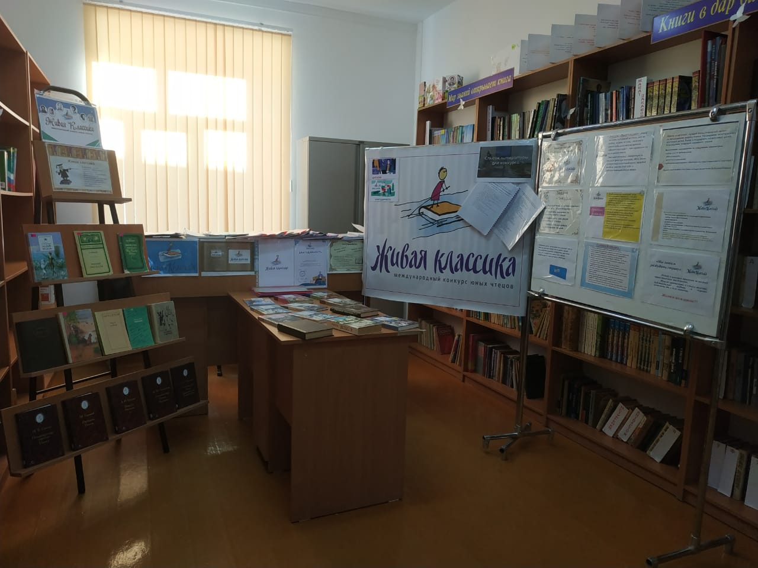

18.11.19г. - педагог-библиотекарь Гаджиева Патимат Гусеновна открыла неделю «Живой классики». Ознакомила учащихся и учителей с планом недели «Живой классики». Подготовленные ученики рассказали об истоках возникновения конкурса.

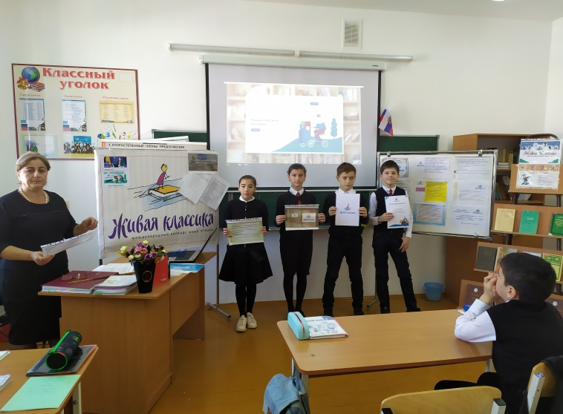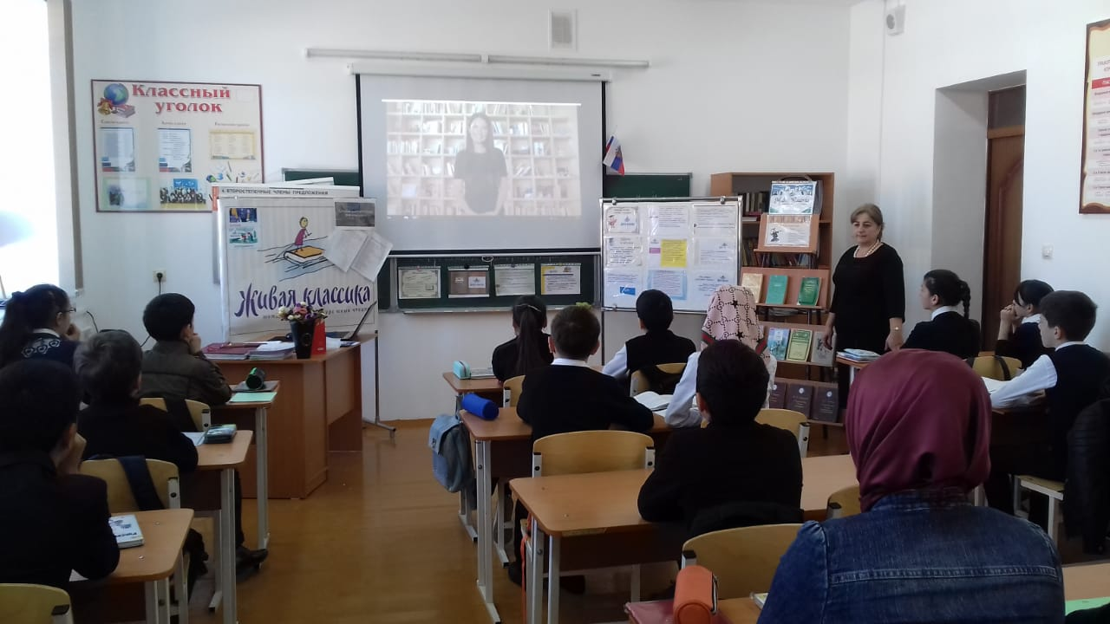

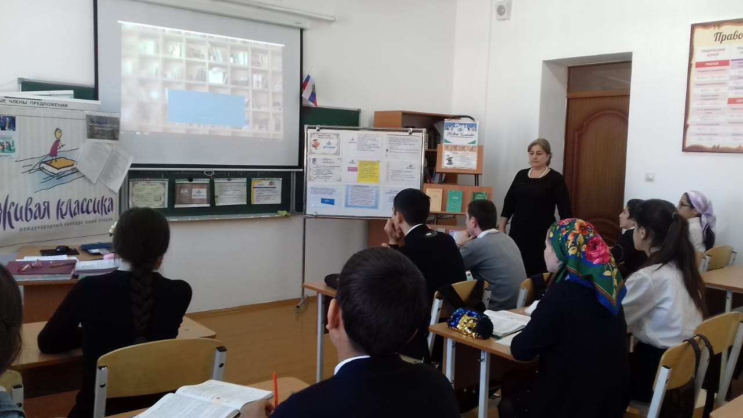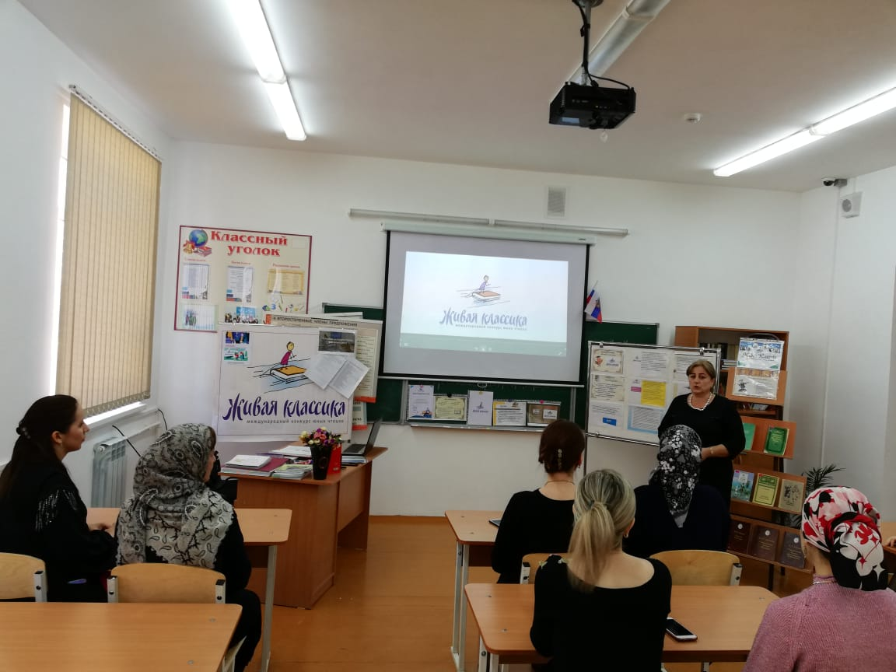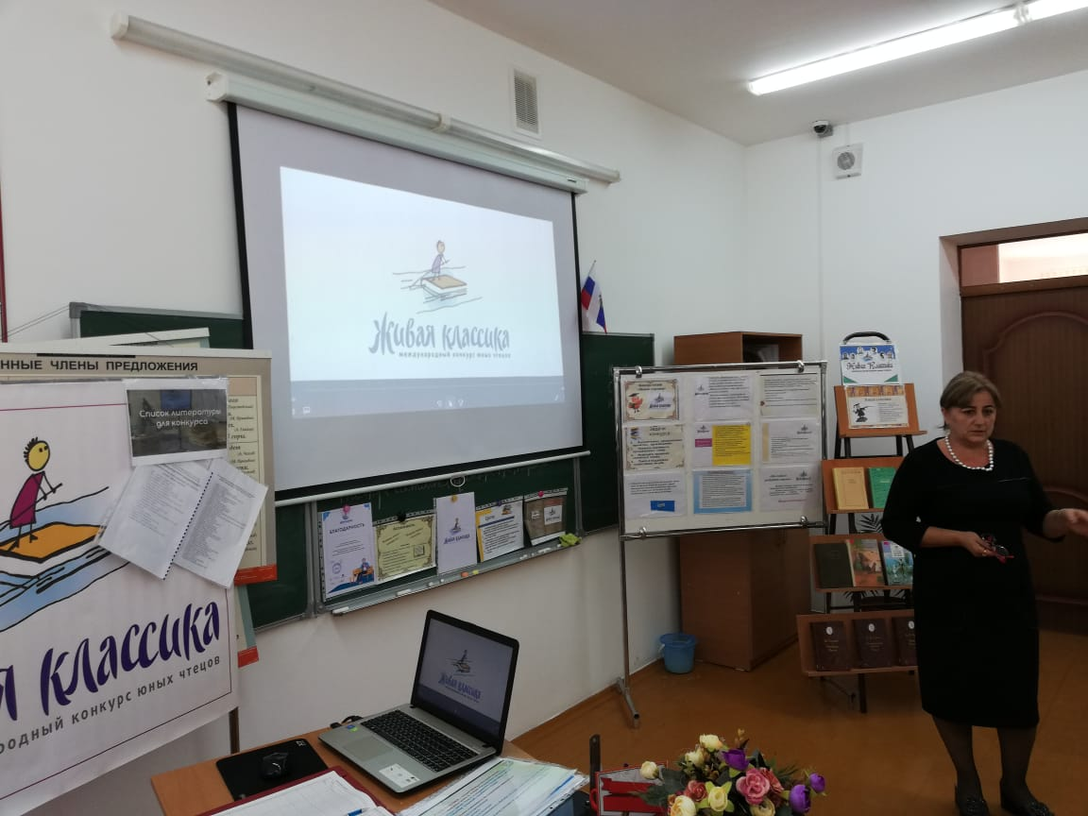

19.11.по 21.11.19г. просмотр видеороликов, подготовленных организаторами конкурса, помог ребятам еще больше узнать о Всероссийском конкурсе юных чтецов, об уникальном издательском проекте «Всероссийская школьная летопись» с описанием проекта и рассказом об условиях участия в нем. 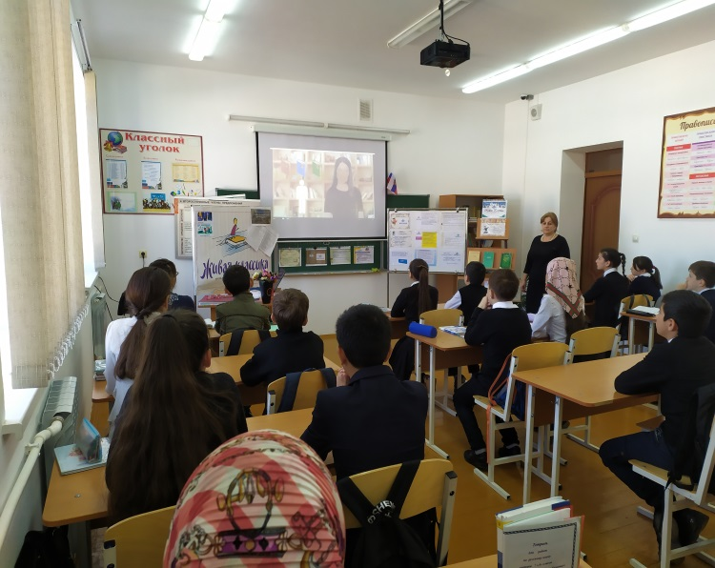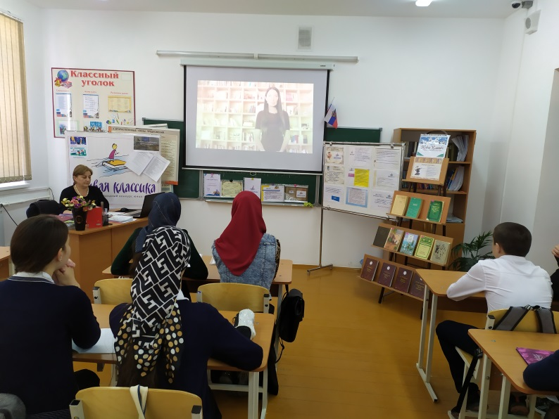

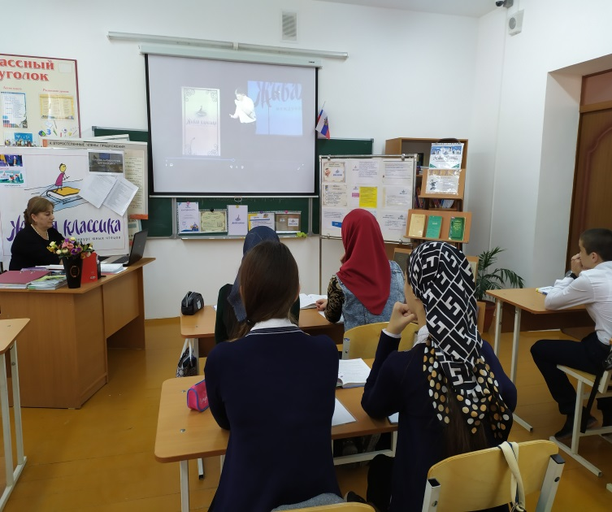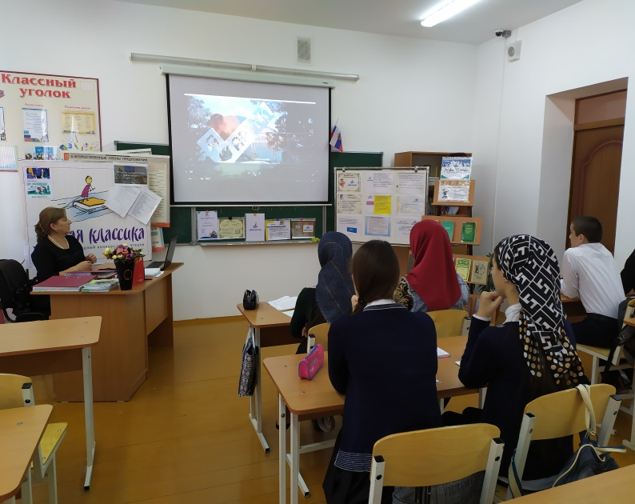

С 22.по 24 библиотекарь Гаджиева П.Г. оформила выставку книг «Вечно живая классика», во время встреч школьниками, дала советы по выбору художественного произведения для участия в школьном этапе конкурса, познакомила ребят со списком книг тех писателей, наследие которых не должно быть выбрано в качестве текста для выступления.

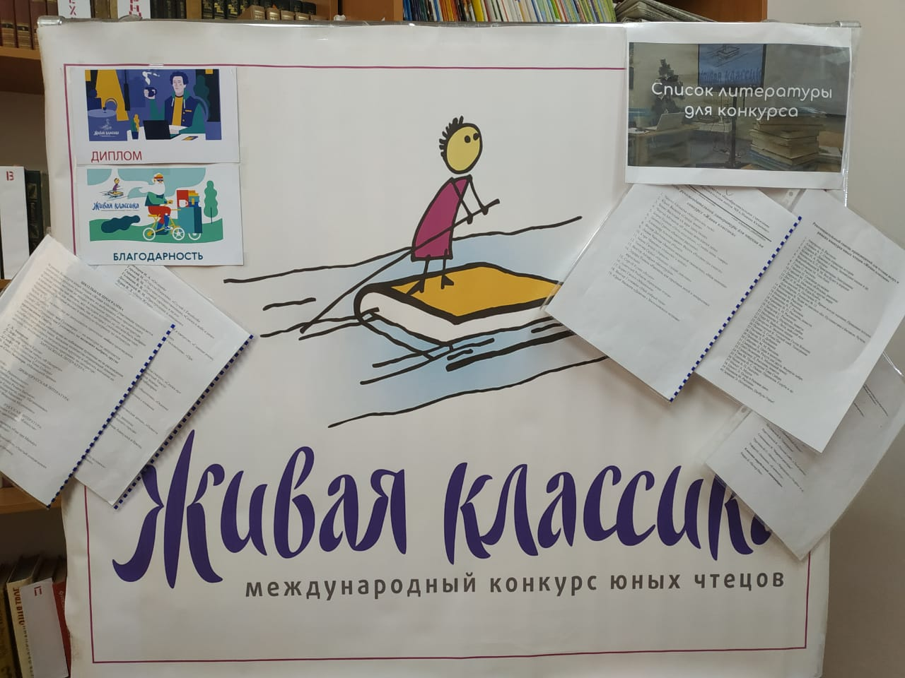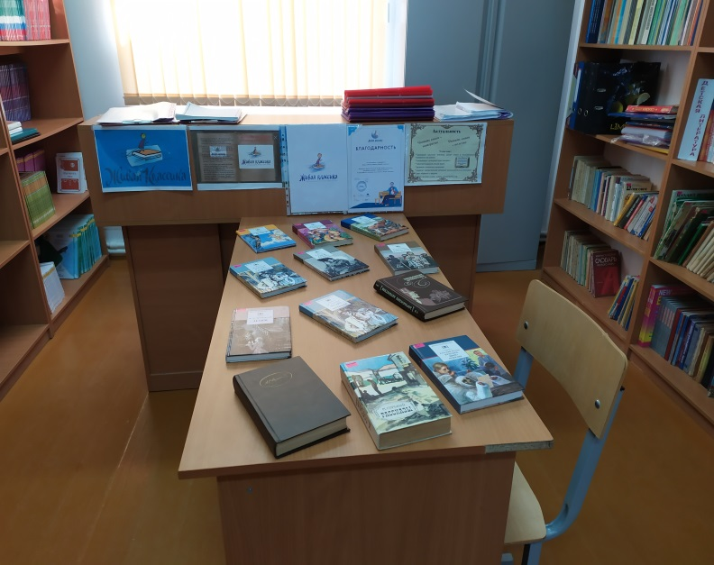

24.11. перед учащимися выступили конкурсанты прошлых лет, занявшие призовые места в школьном и районном этапах.